自适应多尺度加权的多变量网络流量预测
柯亚文
（安徽财贸职业学院 信息工程学院，安徽 合肥 231200）
摘要：针对骨干网小时级源—目的（origin-destination，OD）流量的多尺度变化，提出自适应多尺度加权预测方法。采用时间聚合尺度分别为1、2、4的三个独立分解线性模型（decomposition-linear，DLinear）生成候选预测，利用四维窗口统计特征计算融合权重，并在OD变量间共享时间映射。Abilene和GÉANT数据集上的24 h预测均方误差（mean squared error，MSE）较LightTS分别平均降低25.77%和43.74%，参数量分别为其6.41%和2.17%；Abilene上的高需求平均绝对误差（mean absolute error，MAE）与平均低估误差（average underestimation error，AUE）分别较DLinear降低13.96%和16.07%；GÉANT上的一周预测MSE降低了23.16%。该方法以低参数量实现了多尺度流量预测。
关键词：网络流量预测；多变量时间序列；多尺度学习；自适应加权；分解线性模型
中图分类号：TP393 文献标识码：A

Multivariate network traffic forecasting with adaptive multiscale weighting
KE Yawen
(School of Information Engineering, Anhui Finance & Trade Vocational College, Hefei 231200, China)
Abstract: An adaptive multiscale weighting method was developed to model multiscale variations in hourly origin-destination (OD) traffic in backbone networks. Three independent decomposition-linear (DLinear) experts generated candidate forecasts at scales of 1, 2, and 4. Four window statistics determined the fusion weights, while temporal mappings were shared across OD variables. The method was evaluated on the Abilene and GÉANT datasets. Relative to LightTS, the mean paired reductions in 24-hour mean squared error (MSE) were 25.77% and 43.74%, with parameter counts equivalent to 6.41% and 2.17% of the respective LightTS configurations. On Abilene, high-demand mean absolute error (MAE) and average underestimation error (AUE) decreased by 13.96% and 16.07% relative to DLinear. For one-week forecasting on GÉANT, MSE decreased by 23.16% relative to DLinear. The method combines multiscale forecasts with a small parameter budget.
Key words: network traffic forecasting; multivariate time series; multiscale learning; adaptive weighting; decomposition linear model

1 引言
骨干网容量配置与资源管理需要提前估计源—目的（origin-destination，OD）节点对的流量需求。多变量OD预测以节点对为变量，在同一历史输入下预测多个节点对的未来变化。然而，小时级流量兼具高频波动与中长期演化趋势，且不同历史窗口的波动幅度与末端状态差异显著。这要求预测模型既能从同一历史时间窗口内提取多分辨率特征，又能根据当前窗口状态动态分配各尺度的融合权重。对数百维的高维OD序列，如何在严格控制参数规模的前提下实现多尺度特征提取与动态融合，是本文亟待解决的核心问题。
已有网络流量预测研究从时间依赖、变量关联和周期结构等方面展开。Lohrasbinasab等^{[1]}梳理了统计方法与机器学习方法，Qin等^{[2]}采用图神经网络建模时空关联，韦烜等^{[3]}和唐文杰等^{[4]}分别研究流量矩阵的变量关系与周期整合；Zhou等^{[5]}利用深度回声状态网络开展多尺度预测。在轻量时序建模方面，分解线性模型（decomposition-linear，DLinear）^{[6]}分别映射趋势项和余项，结构简洁；TimeMixer^{[7]}和LightTS^{[8]}则提供了多尺度混合与采样建模思路。对于小时级OD流量，单一时间分辨率难以同时利用细粒度波动与粗粒度趋势，固定等权或全局静态权重又难以随窗口状态调整尺度贡献，因此，亟需将多尺度特征提取与轻量化自适应融合机制相结合。
本文构建了一种由三个独立DLinear专家分支与四维统计特征路由网络组成的预测模型。首先，以1、2、4三种聚合尺度形成同一历史范围内的多分辨率输入，各专家在OD变量间共享时间映射参数；随后，以窗口均值、标准差、末时刻均值和平均绝对一阶差分生成样本级融合权重，将候选预测组合为最终输出。该结构仅需极少量的路由参数即可实现窗口级自适应加权，且模型总参数量不随OD变量维度的增加而增长。实验在Abilene和GÉANT上比较24 h预测精度与参数量，并通过融合消融、高需求目标点评价和168 h预测验证模型表现。

2 自适应多尺度网络流量预测方法
模型由多尺度预测分支与窗口路由分支组成，如图1所示。预测分支从同一历史窗口构造三种时间分辨率的序列，并独立输出未来H步候选预测；路由分支提取四项窗口统计量，经两层多层感知机（multilayer perceptron，MLP）生成尺度权重。两分支联合训练，最终逐元素融合为H×C的OD流量预测，其中C为OD变量数。 图1展示24 h基础任务，一周任务的输出长度为168步。
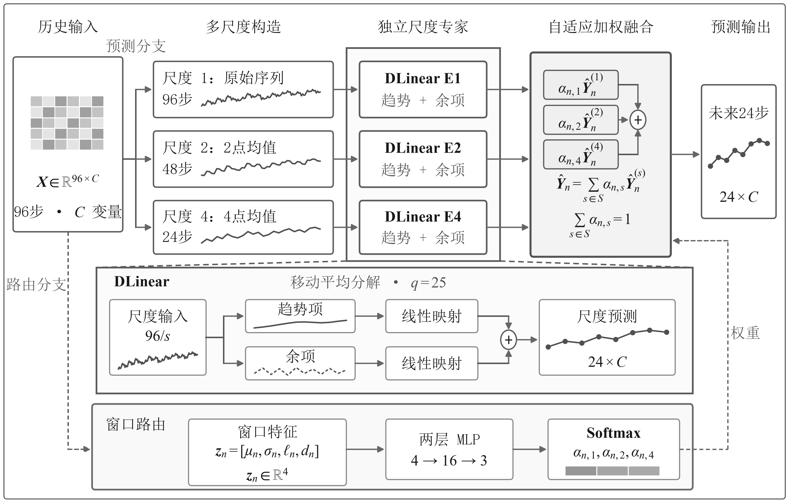
图1 自适应多尺度加权网络流量预测模型

2.1 多尺度输入与线性专家
记对数变换和逐变量标准化后的流量向量为x_{t}。沿时间轴以1 h步长生成滑动窗口，第n个样本的历史输入X_{n}包含L个时间点，其后H个时间点构成目标Y_{n}，行、列分别对应时间和OD变量：
$\begin{aligned}{\text{X}}_{\text{n}}\text{=[}{\text{x}}_{\text{n}}\text{,…,}{\text{x}}_{\text{n}\text{+}\text{L}\text{-1}}]∈R^{\text{L}\text{×}\text{C}}\text{.} \\ {\text{Y}}_{\text{n}}\text{=[}{\text{x}}_{\text{n}\text{+}\text{L}}\text{,…,}{\text{x}}_{\text{n}\text{+}\text{L}\text{+}\text{H}\text{-1}}]∈R^{\text{H}\text{×}\text{C}}\text{.}\end{aligned}$ （1）
设置尺度集合S={1,2,4}，对X_{n}沿时间维进行非重叠平均池化，聚合长度与步长均为s：
${\text{X}}_{\text{n}\text{,}\text{t}}^{\text{(}\text{s}\text{)}}\text{=}\frac{\text{1}}{\text{s}}\sum_{\text{i}\text{=0}}^{\text{s}\text{-1}}{{\text{X}}_{\text{n}\text{,}\text{st}\text{+}\text{i}}}\text{, }\text{t}\text{=0,…,}\frac{\text{L}}{\text{s}}\text{-1.}$ （2）
式中，s∈S，i为聚合窗口内的时间索引。L=96时，三种尺度均覆盖过去96 h，分别以1 h输入值、2 h均值和4 h均值形成96、48、24步序列。各尺度配置结构相同、参数独立的DLinear专家^{[6]}，统一输出未来H步预测，使细粒度变化与较平滑趋势进入同一融合过程。
各专家采用长度q=25的中心移动平均分解序列，两端以端点复制补齐。设m=12，趋势项T与余项R为
$\begin{aligned}{\text{T}}_{\text{n}\text{,}\text{t}}^{\text{(}\text{s}\text{)}}\text{=}\frac{\text{1}}{\text{q}}\sum_{\text{i}\text{=-}\text{m}}^{\text{m}}{{\tilde{\text{X}}}_{\text{n}\text{,}\text{t}\text{+}\text{i}}^{\text{(}\text{s}\text{)}}}\text{, }\text{q}\text{=2}\text{m}\text{+1=25.} \\ {\text{R}}_{\text{n}}^{\text{(}\text{s}\text{)}}\text{=}{\text{X}}_{\text{n}}^{\text{(}\text{s}\text{)}}\text{-}{\text{T}}_{\text{n}}^{\text{(}\text{s}\text{)}}\text{.}\end{aligned}$ （3）
趋势项与余项分别经线性层沿时间维映射，将输出相加得到尺度预测：
${\hat{\text{Y}}}_{\text{n}}^{\text{(}\text{s}\text{)}}\text{=}{\text{W}}_{\text{T}}^{\text{(}\text{s}\text{)}}{\text{T}}_{\text{n}}^{\text{(}\text{s}\text{)}}\text{+}{\text{b}}_{\text{T}}^{\text{(}\text{s}\text{)}}\text{+}{\text{W}}_{\text{R}}^{\text{(}\text{s}\text{)}}{\text{R}}_{\text{n}}^{\text{(}\text{s}\text{)}}\text{+}{\text{b}}_{\text{R}}^{\text{(}\text{s}\text{)}}\text{.}$ （4）
式中，W、b为线性层权重和偏置，下标T、R表示趋势与余项。权重矩阵为H×(L/s)，偏置为H维，并在全部OD变量之间共享。因此，各尺度均输出H×C的预测矩阵，模型可在144维或524维OD序列上保持相同的时间映射参数规模。

2.2 窗口特征与自适应加权
路由分支从原始时间分辨率的预处理窗口提取均值μ_{n}、标准差σ_{n}、末时刻均值ℓ_{n}和平均绝对一阶差分dₙ，组成四维特征向量zₙ：
$\begin{aligned}{\text{μ}}_{\text{n}}\text{=}\frac{\text{1}}{\text{LC}}\sum_{\text{t}\text{=0}}^{\text{L}\text{-1}}{\sum_{\text{c}\text{=1}}^{\text{C}}{{\text{X}}_{\text{n}\text{,}\text{t}\text{,}\text{c}}}}\text{, }{\text{σ}}_{\text{n}}\text{=}\sqrt{\frac{\text{1}}{\text{LC}}\sum_{\text{t}\text{=0}}^{\text{L}\text{-1}}{\sum_{\text{c}\text{=1}}^{\text{C}}{\text{(}}}{\text{X}}_{\text{n}\text{,}\text{t}\text{,}\text{c}}\text{-}{\text{μ}}_{\text{n}}{\text{)}}^{\text{2}}}\text{.} \\ l_{\text{n}}\text{=}\frac{\text{1}}{\text{C}}\sum_{\text{c}\text{=1}}^{\text{C}}{{\text{X}}_{\text{n}\text{,}\text{L}\text{-1,}\text{c}}}\text{, }{\text{d}}_{\text{n}}\text{=}\frac{\text{1}}{\text{(}\text{L}\text{-1)}\text{C}}\sum_{\text{t}\text{=1}}^{\text{L}\text{-1}}{\sum_{\text{c}\text{=1}}^{\text{C}}{\text{|}}}{\text{X}}_{\text{n}\text{,}\text{t}\text{,}\text{c}}\text{-}{\text{X}}_{\text{n}\text{,}\text{t}\text{-1,}\text{c}}\text{|.}\end{aligned}$ （5）
均值反映了窗口相对训练期均值的整体偏移，标准差概括了时间与变量维度的离散程度，末时刻均值描述了窗口末端状态，平均绝对一阶差分则刻画了相邻小时的变化幅度。四项特征共同表征当前窗口的水平与波动，将高维OD窗口压缩为固定的4维路由输入。以此生成逐窗口权重，可在细粒度变化与粗粒度趋势之间分配尺度贡献。
两层路由网络先将zₙ映射至16维隐藏层，经修正线性单元（rectified linear unit，ReLU）激活后输出三个尺度分数a_{n}，再通过归一化指数函数（Softmax）得到权重：
an=W2ReLU(W1zn+b1)+b2.αn,s=exp(an,s)j∈S​exp(an,j), αn,s≥0, s∈S​αn,s=1. （6）
式中，W₁、W₂分别为16×4和3×16的权重矩阵，b₁、b₂为16维和3维偏置；α_{n},ₛ为窗口n在尺度s上的融合权重，j为尺度集合的求和索引。三个权重非负且和为1，在当前窗口的全部OD变量和预测步之间共享。最终预测为
Yn=s∈S​αn,sYn(s). （7）
该融合方式以窗口统计量驱动尺度权重，既保留各专家的独立预测能力，又以较小的路由网络实现了样本级适配。

2.3 模型训练与参数规模
各尺度专家与路由网络联合训练，以均方误差（mean squared error，MSE）为损失函数，对N个训练样本、H个预测步和C个变量取平均：
$L_{\text{MSE}}\text{=}\frac{\text{1}}{\text{NHC}}\sum_{\text{n}\text{=1}}^{\text{N}}{\sum_{\text{h}\text{=1}}^{\text{H}}{\sum_{\text{c}\text{=1}}^{\text{C}}{\text{(}}}}{\text{Y}}_{\text{n}\text{,}\text{h}\text{,}\text{c}}\text{-}{\hat{\text{Y}}}_{\text{n}\text{,}\text{h}\text{,}\text{c}}{\text{)}}^{\text{2}}\text{.}$ （8）
采用自适应矩估计（adaptive moment estimation，Adam）优化器更新参数，并依据验证集MSE选择检查点。每个尺度包含两个线性层，参数量为2H(L/s+1)；4→16→3路由网络含4×16+16+16×3+3=131个参数。当L=96、H=24时，总参数量为
$\text{P}\text{ = }\sum_{\text{s}∈\text{S}}{\text{2}\text{H}\text{(}\text{L}\text{/}\text{s}\text{+1)}}\text{ + 131 = 8 339.}$ （9）
变量间共享时间映射使参数量不随OD维数增加。24 h配置共8 339个参数，路由仅占1.57%；H=168时共57 587个参数，路由仍为131个，占比降至0.23%。该结构通过固定规模的窗口特征和路由网络实现了不同OD维数及预测长度下的自适应融合。

3 实验分析

3.1 实验数据与参数设置
实验采用CESNET TS-Zoo^{[9]}中的Abilene^{[10]}和GÉANT^{[11]}小时级流量矩阵，分别含4 656、2 849个时间点。使用CESNET TS-Zoo 2.2.0读取matrix子集的1_hour聚合文件，字段分别为小时级平均OD流量matrix_avg_realOD和平均带宽matrix_avg_bandwidth_kbps。按UTC时间戳，Abilene时间范围为2004年3月1日0时至9月10日23时，GÉANT为2004年12月31日23时30分至2005年4月29日15时30分。数据按时间顺序以6∶2∶2划分训练、验证和测试集，划分后在各子集中独立生成滑动窗口。
缺失值和无穷值置0，异常负值截断为0。对原始流量v先进行自然对数变换，再按变量标准化：
$\begin{aligned}{\text{u}}_{\text{t}\text{,}\text{c}}\text{=log(1+}{\text{v}}_{\text{t}\text{,}\text{c}}\text{).} \\ {\text{x}}_{\text{t}\text{,}\text{c}}\text{=}\frac{{\text{u}}_{\text{t}\text{,}\text{c}}\text{-}{\text{μ}}_{\text{c}}^{\text{tr}}}{{\text{σ}}_{\text{c}}^{\text{tr}}}\text{.}\end{aligned}$ （10）
式中，u为对数变换后的流量，t、c分别为时间和变量索引；μ^{tr}、σ^{tr}为训练集各变量的均值与标准差，验证和测试集沿用该统计量。对数变换后仅保留训练集标准差大于10⁻⁸的变量，Abilene保留144维，GÉANT保留524维。两套数据均以96 h历史预测未来24 h，在GÉANT上另开展168 h预测，数据划分与窗口数见表1。
表1 数据集规模与预测任务设置
数据集 | 有效变量数 | 预测时长/h | 训练/验证/测试时间点 | 训练/验证/测试窗口
Abilene | 144 | 24 | 2 793/931/932 | 2 674/812/813
GÉANT | 524 | 24 | 1 709/570/570 | 1 590/451/451
GÉANT | 524 | 168 | 1 709/570/570 | 1 446/307/307
各模型采用相同的数据划分、预处理、输入与预测目标，批量大小为16。DLinear及多尺度模型的学习率为0.001，最多训练30轮，早停耐心值为6；LightTS采用Time-Series-Library公开实现^{[12]}，分块长度24、模型维度512，学习率0.000 1，最多训练50轮，早停耐心值为10。各模型均按验证集MSE选择检查点，使用42～49八个共同随机种子重复训练。软件环境为Python 3.11.9、PyTorch 2.5.1。
实验结果以“均值±样本标准差”的形式呈现，图中误差线表示样本标准差。相对降幅先按相同随机种子的结果配对计算，再取八次重复的均值。评价指标在对数变换与逐变量标准化后的空间计算，测试集MSE按式（8）计算，N取测试窗口数；平均绝对误差（mean absolute error，MAE）为
$\text{MAE=}\frac{\text{1}}{{\text{N}}_{\text{te}}\text{HC}}\sum_{\text{n}\text{=1}}^{{\text{N}}_{\text{te}}}{\sum_{\text{h}\text{=1}}^{\text{H}}{\sum_{\text{c}\text{=1}}^{\text{C}}{\text{|}}}}{\text{Y}}_{\text{n}\text{,}\text{h}\text{,}\text{c}}\text{-}{\hat{\text{Y}}}_{\text{n}\text{,}\text{h}\text{,}\text{c}}\text{|.}$ （11）
式中，N_{te}为测试窗口数。MSE反映平方偏差，MAE反映平均绝对偏差，两者越小表示预测越准确。

3.2 预测精度与参数量比较
以单尺度DLinear和轻量时序模型LightTS为基线，分别考察多尺度自适应融合的预测精度及参数开销，结果见表2。图2展示了相同随机种子下本文方法相对于基线模型的误差降幅分布及参数量占比。
表2 基线模型的24 h预测误差（8次重复）
数据集 | 方法 | MSE | MAE | 参数量
Abilene | DLinear | 0.194±0.002 | 0.189±0.008 | 4 656
Abilene | LightTS | 0.255±0.014 | 0.199±0.008 | 130 162
Abilene | 本文方法 | 0.189±0.003 | 0.173±0.008 | 8 339
GÉANT | DLinear | 0.437±0.016 | 0.371±0.011 | 4 656
GÉANT | LightTS | 0.761±0.056 | 0.516±0.013 | 384 382
GÉANT | 本文方法 | 0.426±0.029 | 0.366±0.018 | 8 339
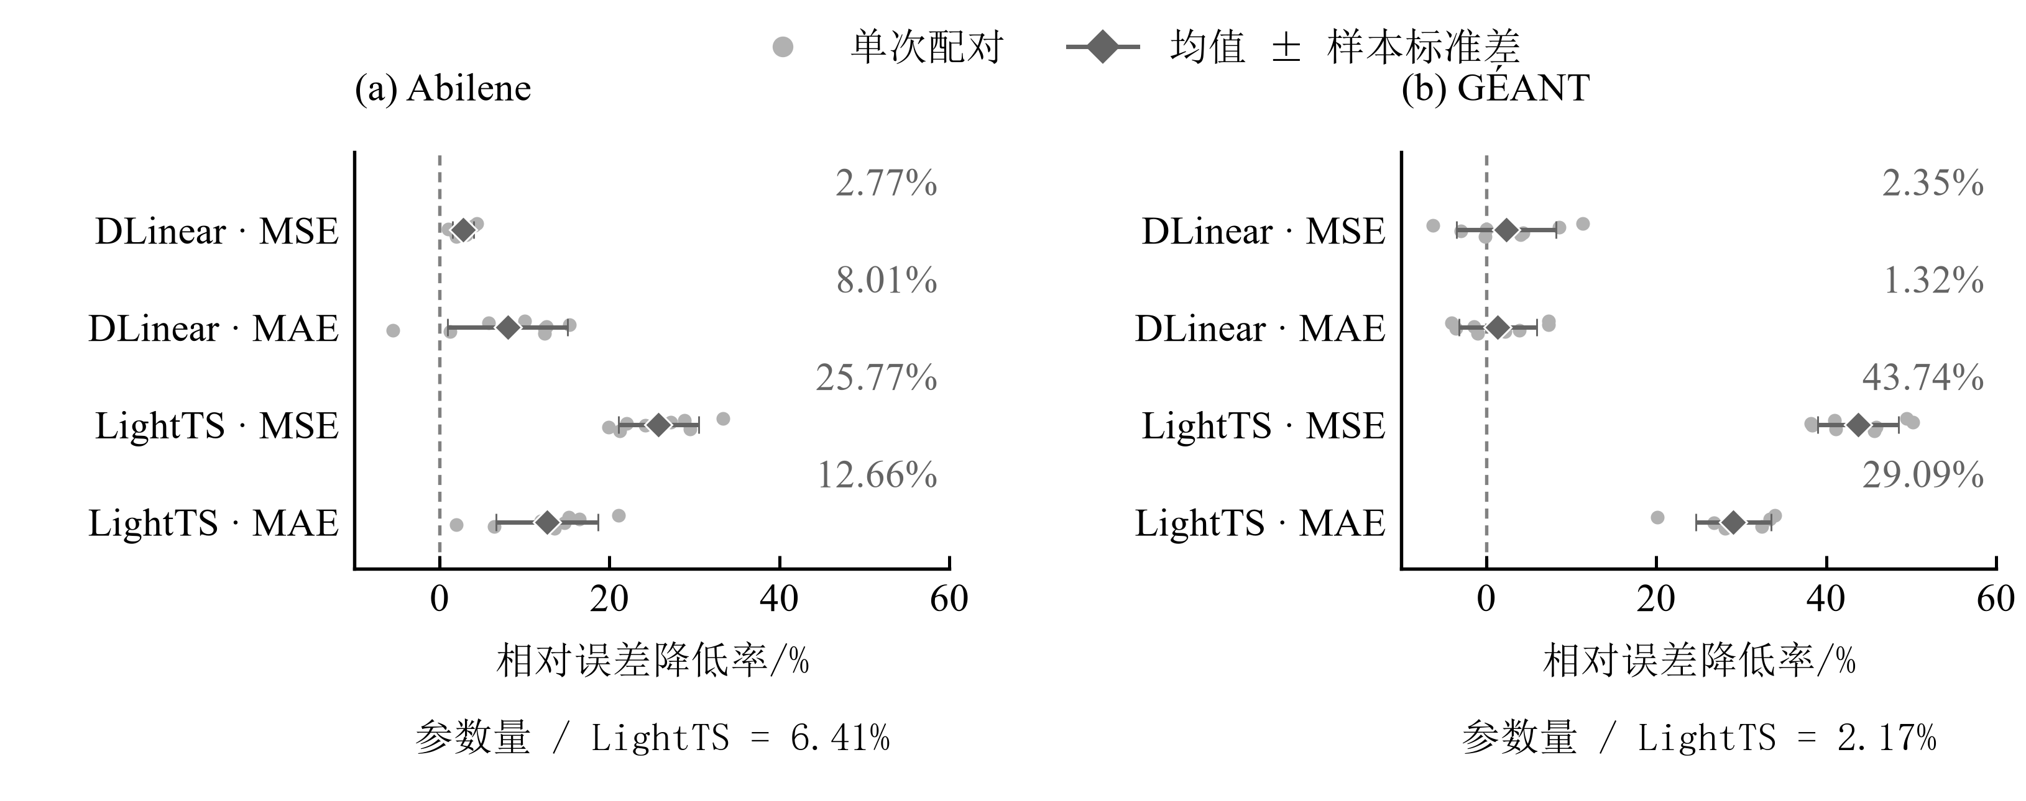
图2 24 h预测误差的配对降幅与参数量比例
本文方法在两套数据上的平均MSE与MAE均低于两种基线，Abilene上为0.189±0.003和0.173±0.008，GÉANT上为0.426±0.029和0.366±0.018。相对单尺度DLinear，两套数据的MSE平均降低2.77%和2.35%，MAE平均降低8.01%和1.32%。这一结果表明，同窗多尺度预测与窗口自适应融合能够提高小时级OD流量预测精度。
相对LightTS，Abilene和GÉANT上的MSE平均降低25.77%和43.74%，MAE平均降低12.66%和29.09%。对应LightTS模型分别含130 162、384 382个参数，本文方法均为8 339个，分别为其6.41%和2.17%，即减少93.59%和97.83%。通过变量间参数共享和四维路由，本文方法以较少参数获得了更低的平均预测误差，在不同OD规模下保持了精度与参数量优势。

3.3 自适应加权消融分析
保持尺度集合与三个独立DLinear专家不变，比较固定等权、全局可学习权重和恒定输入路由。固定等权将各尺度权重设为1/3；全局权重以三个可训练分数生成所有窗口共用的权重；恒定路由保留与本文相同的两层网络，输入全零特征。上述三种消融模型的DLinear专家分支均输入真实历史序列，实验结果如表3所示。
表3 融合方式的24 h预测误差（8次重复）
数据集 | 方法 | MSE | MAE
Abilene | DLinear | 0.194±0.002 | 0.189±0.008
Abilene | 固定等权多尺度 | 0.192±0.002 | 0.191±0.006
Abilene | 全局可学习权重 | 0.192±0.002 | 0.190±0.006
Abilene | 恒定输入路由 | 0.192±0.002 | 0.181±0.006
Abilene | 本文方法 | 0.189±0.003 | 0.173±0.008
GÉANT | DLinear | 0.437±0.016 | 0.371±0.011
GÉANT | 固定等权多尺度 | 0.447±0.014 | 0.377±0.009
GÉANT | 全局可学习权重 | 0.446±0.014 | 0.377±0.009
GÉANT | 恒定输入路由 | 0.449±0.012 | 0.379±0.007
GÉANT | 本文方法 | 0.426±0.029 | 0.366±0.018
本文方法在两套数据上的平均MSE与MAE均为所设对照中的最低值。相对全局可学习权重，Abilene和GÉANT上的MSE平均降低1.80%和4.31%，其中Abilene的MAE降低8.91%。GÉANT上本文方法MSE为0.426，低于固定等权、全局权重和恒定路由的0.447、0.446、0.449，也低于单尺度DLinear的0.437。
恒定路由与本文方法具有相同网络结构和参数量，两者差别在于是否输入真实窗口统计特征。本文方法取得更低误差，说明窗口信息驱动的权重计算为融合带来了预测精度提升。相比三种多尺度消融变体，本文方法通过引入样本级权重动态调节进一步降低了预测误差，验证了四维窗口统计特征与自适应加权机制的有效性。

3.4 高需求目标点预测分析
准确预测高负载时段的峰值流量，对于骨干网拥塞规避与冗余带宽预留具有重要的工程意义。以训练集各OD变量的第90百分位值为阈值，将测试集中超过相应阈值的目标点组成集合Ω，计算其MAE与平均低估误差（average underestimation error，AUE）：
$\text{AUE=}\frac{\text{1}}{\left|\text{Ω}\right|}\sum_{\left(\text{n}\text{,}\text{h}\text{,}\text{c}\right)∈\text{Ω}}{\text{max}\left(\text{0,}{\text{Y}}_{\text{n}\text{,}\text{h}\text{,}\text{c}}\text{-}{\hat{\text{Y}}}_{\text{n}\text{,}\text{h}\text{,}\text{c}}\right)}\text{.}$ （12）
式中，|Ω|为高需求目标点数；AUE对正向低估量取平均，数值越小表示低估幅度越小。两项指标均在标准化空间计算，本文方法与各对比方法的误差分布见图3。
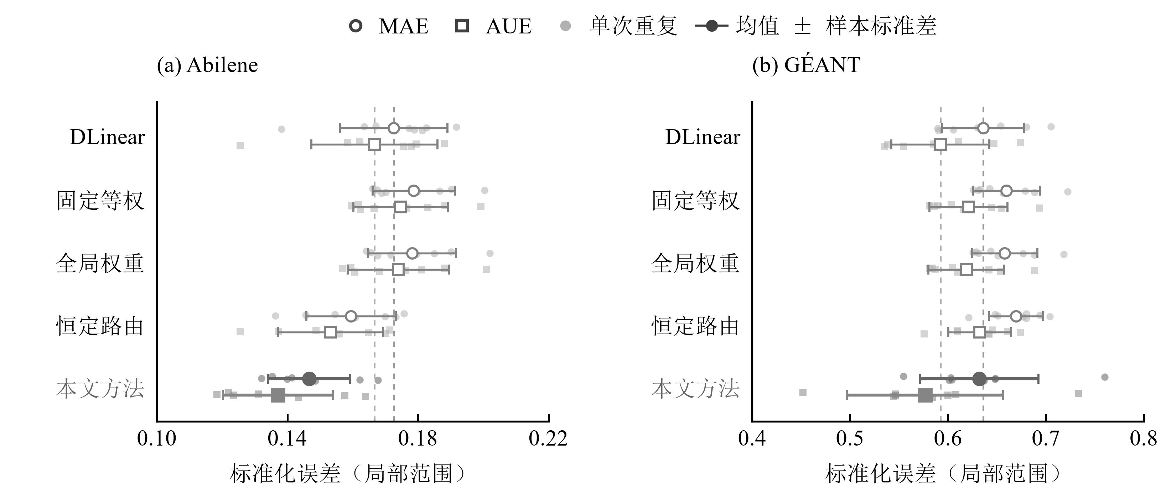
图3 高需求目标点的MAE与AUE
本文方法在Abilene上的高需求MAE与AUE分别为0.147、0.137，GÉANT上分别为0.632、0.577，均显著优于各对比方法。Abilene上相对DLinear，两项指标分别降低13.96%和16.07%；相对固定等权，分别降低约17.47%和20.84%。与总体精度结果相结合，自适应多尺度加权在降低平均预测误差的同时，也减小了高需求目标点的低估幅度，为小时级流量需求估计提供了更准确的预测结果。

3.5 一周预测结果分析
将GÉANT上的预测长度扩展至168 h，历史输入仍为96 h，各模型按新输出长度独立训练，数据划分、预处理与评价口径保持一致。在307个共同测试窗口上比较DLinear、固定等权、全局权重、恒定路由和本文方法，绝对误差见表4，逐种子结果及配对降幅见图4。 图4中（a）、（c）分别为MSE和MAE，（b）、（d）分别为对应指标的配对降幅；散点表示单次重复，菱形及误差线表示均值±样本标准差。
表4 GÉANT一周预测的绝对误差（8次重复）
方法 | MSE | MAE
DLinear | 1.100±0.091 | 0.604±0.021
固定等权多尺度 | 1.149±0.107 | 0.614±0.027
全局可学习权重 | 1.148±0.108 | 0.613±0.027
恒定输入路由 | 1.102±0.028 | 0.604±0.010
本文方法 | 0.841±0.088 | 0.536±0.028
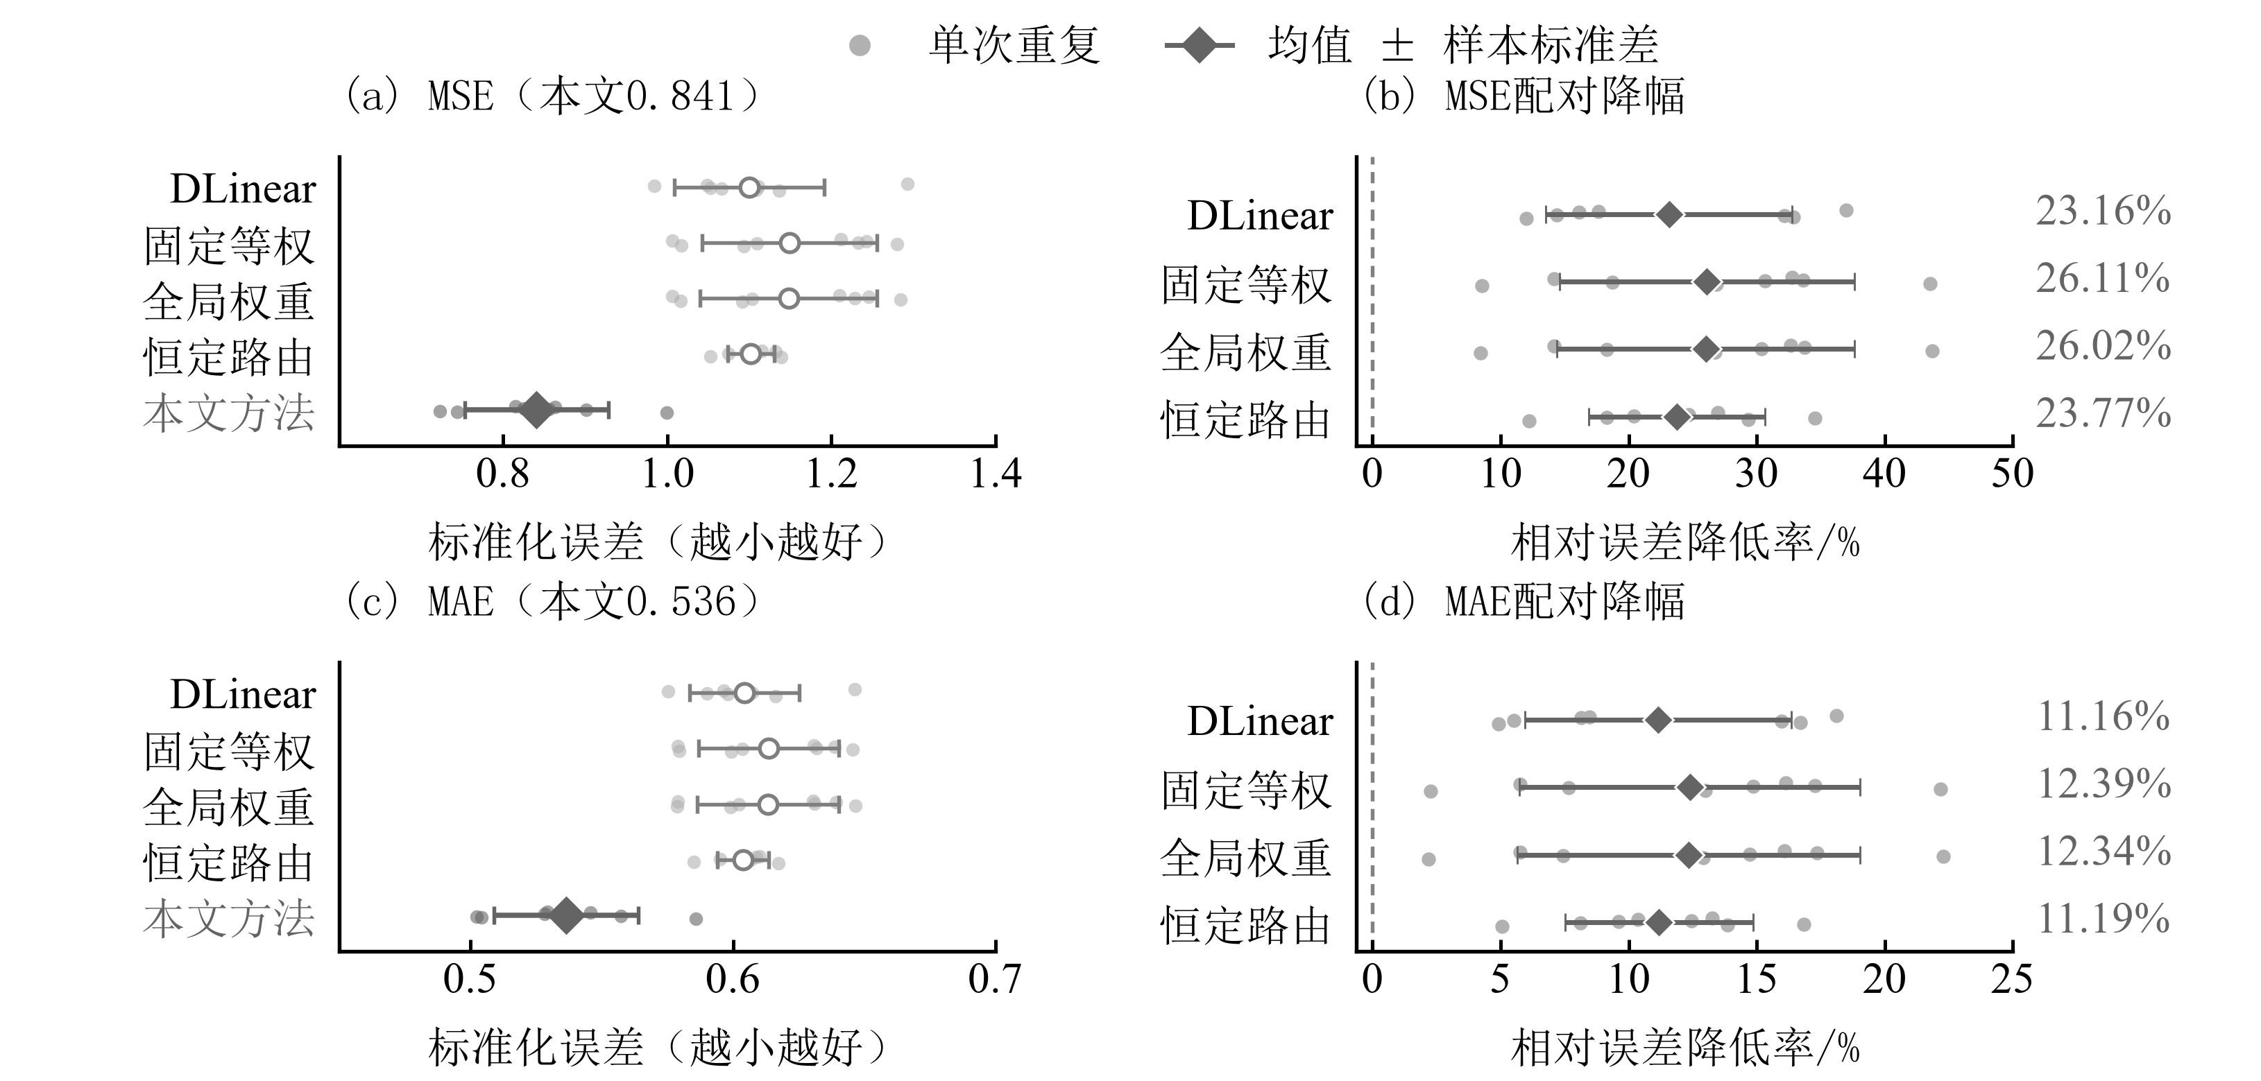
图4 GÉANT一周预测误差与配对降幅
本文方法的一周预测MSE为0.841±0.088，MAE为0.536±0.028，均为五种方法中的最低平均误差。相对DLinear，MSE与MAE平均降低23.16%和11.16%；相对固定等权、全局权重和恒定路由，MSE分别降低26.11%、26.02%和23.77%，MAE分别降低12.39%、12.34%和11.19%。在8组相同随机种子下，本文方法相较于4种对比模型的MSE与MAE降幅均保持正值，体现出稳定且一致的精度优势。
预测长度由24 h扩展至168 h后，路由网络仍仅含131个参数，占总参数量57 587的0.23%。在长周期预测任务中，模型在保持路由网络极低参数开销的同时显著降低了预测误差，进一步彰显了该架构在多步OD流量预测中的高精与轻量化优势。

4 结语
本文提出了一种自适应多尺度加权网络流量预测方法，以三个独立DLinear专家提取同一历史范围内不同时间分辨率的信息，通过四维窗口统计特征生成融合权重，并在OD变量间共享时间映射，以低参数量实现了多变量的多步预测。
Abilene和GÉANT上的24 h预测MSE较LightTS平均降低25.77%和43.74%，参数量分别为其6.41%和2.17%；融合消融验证了窗口自适应加权的预测有效性。Abilene数据集上的高需求MAE与AUE较DLinear降低13.96%和16.07%，GÉANT上的一周预测中MSE与MAE降低23.16%和11.16%。该方法兼顾了整体预测精度、峰值流量刻画能力与长周期外推稳定性，为骨干网小时级OD流量需求评估提供了一种高效、轻量的解决方案。
参考文献：
[1] LOHRASBINASAB I, SHAHRAKI A, TAHERKORDI A, et al. From statistical- to machine learning-based network traffic prediction[J]. Transactions on Emerging Telecommunications Technologies, 2022, 33(4): e4394. DOI: 10.1002/ett.4394.
[2] QIN L, GU H, WEI W, et al. Spatio-temporal communication network traffic prediction method based on graph neural network[J]. Information Sciences, 2024, 679: 121003. DOI: 10.1016/j.ins.2024.121003.
[3] 韦烜, 刘志华, 李青, 等. 大型IP网络流量矩阵分析预测的探讨研究[J]. 系统工程与电子技术, 2024, 46(6): 2164-2173. DOI: 10.12305/j.issn.1001-506X.2024.06.35.
WEI X, LIU Z, LI Q, et al. Research on analysis and prediction of traffic matrix for large-scale IP network[J]. Systems Engineering and Electronics, 2024, 46(6): 2164-2173. DOI: 10.12305/j.issn.1001-506X.2024.06.35.
[4] 唐文杰, 肖一磊, 孔祥宇, 等. CycleLLH：一种基于周期性整合的新型网络流量预测模型[J]. 计算机学报, 2024, 47(12): 2867-2888. DOI: 10.11897/SP.J.1016.2024.02867.
TANG W J, XIAO Y L, KONG X Y, et al. CycleLLH: a new network traffic prediction model based on cycle integration[J]. Chinese Journal of Computers, 2024, 47(12): 2867-2888. DOI: 10.11897/SP.J.1016.2024.02867.
[5] ZHOU J, HAN T, XIAO F, et al. Multiscale network traffic prediction method based on deep echo-state network for Internet of Things[J]. IEEE Internet of Things Journal, 2022, 9(21): 21862-21874. DOI: 10.1109/JIOT.2022.3181807.
[6] ZENG A, CHEN M, ZHANG L, et al. Are transformers effective for time series forecasting?[J]. Proceedings of the AAAI Conference on Artificial Intelligence, 2023, 37(9): 11121-11128. DOI: 10.1609/aaai.v37i9.26317.
[7] WANG S, WU H, SHI X, et al. TimeMixer: decomposable multiscale mixing for time series forecasting[C/OL]//The Twelfth International Conference on Learning Representations, May 7-11, 2024, Vienna, Austria. 2024[2026-10-21]. https://openreview.net/forum?id=7oLshfEIC2.
[8] ZHANG T, ZHANG Y, CAO W, et al. Less Is More: Fast Multivariate Time Series Forecasting with Light Sampling-oriented MLP Structures[EB/OL]. (2022-07-04)[2026-10-27]. arXiv:2207.01186.
[9] KUREŠ M, KOUMAR J, HYNEK K. CESNET TS-Zoo: a library for reproducible analysis of network traffic time series[C]//2025 21st International Conference on Network and Service Management, October 27-31, 2025, Bologna, Italy. Piscataway: IEEE, 2025: 1-5. DOI: 10.23919/CNSM67658.2025.11297513.
[10] ZHANG Y, ROUGHAN M, DUFFIELD N, et al. Fast accurate computation of large-scale IP traffic matrices from link loads[J]. ACM SIGMETRICS Performance Evaluation Review, 2003, 31(1): 206-217. DOI: 10.1145/885651.781053.
[11] UHLIG S, QUOITIN B, LEPROPRE J, et al. Providing public intradomain traffic matrices to the research community[J]. ACM SIGCOMM Computer Communication Review, 2006, 36(1): 83-86. DOI: 10.1145/1111322.1111341.
[12] THUML. Time-Series-Library[EB/OL]. (2026-04-18)[2026-10-23]. https://github.com/thuml/Time-Series-Library/tree/4e938a1767106324dd753b2a44832bf870a0252e.
作者简介：柯亚文（1998—），男（汉族），安徽池州人，硕士研究生学历、硕士学位，安徽财贸职业学院信息工程学院，助教，主要研究方向：计算机软件。联系电话：18983096676；电子邮箱：keyawen@afc.edu.cn。

